 | 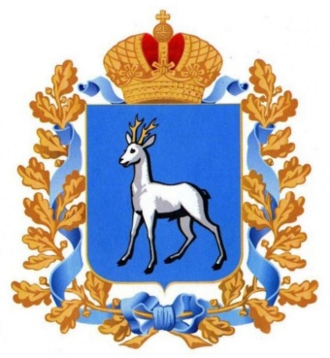
Самарский университет государственного управления «Международный институт рынка» | Главное управление организации торгов Самарской области | Единая электронная  торговая площадка  roseltorg.ru

ОБУЧАЮЩИЙ СЕМИНАР

для муниципальных заказчиков Самарской области

«АКТУАЛЬНЫЕ ВОПРОСЫ ОРГАНИЗАЦИИ

ЗАКУПОЧНОЙ ДЕЯТЕЛЬНОСТИ В СООТВЕТСТВИИ

С ЗАКОНОМ О КОНТРАКТНОЙ СИСТЕМЕ»

Место проведения: Самарская область, г.о. Отрадный, ул. Первомайская, д. 28,
Дворец культуры «Россия»
Категория участников: муниципальные служащие, руководители и специалисты государственных и муниципальных учреждений, унитарных предприятий городских округов Отрадный, Кинель и Похвистнево, муниципальных районов Богатовский, Борский, Кинельский, Кинель-Черкасский, Нефтегорский и Похвистневский, принимающие участие в проведении закупок продукции для обеспечения государственных и муниципальных нужд

Время занятия | Тема занятия, Ф.И.О., должность преподавателя
30 МАЯ 2019 ГОДА, ЧЕТВЕРГ
Самарская область, г.о. Отрадный, Дворец культуры «Россия»
10.30 – 11.00 | Регистрация участников семинара
11.00 – 11.05 | Представление программы | Сугробов Максим Николаевич  руководитель управления правового, кадрового и организационного обеспечения Главного управления организации торгов Самарской области  Кондрикова Анна Геннадьевна  заместитель директора ИГиМС  Университета «МИР»
11.05 – 11.45 | Основные изменения  законодательства о контрактной системе 2019 года | Сугробов Максим Николаевич
11.45 – 12.20 | Законодательство РФ о контрактной системе: правоприменительная практика | Костоев Анзор Русланович  главный консультант управления контроля  за процедурой закупки департамента  по контролю в сфере закупок Государственной инспекции финансового контроля Самарской области
12.20 – 12.50 | Перерыв
12.50 – 13.05 | Обзор типичных нарушений  в сфере закупок, выявляемых  в ходе прокурорского надзора | Вадин Александр Владимирович  старший помощник прокурора г.о. Отрадный
13.05 – 13.30 | Особенности заключения контрактов:  - с единственным поставщиком;  - по итогам электронных процедур. | Исаева Ирина Николаевна  руководитель отделения профессиональной переподготовки ИГМиМС Университета «МИР», специалист по закупкам
13.30 – 14.00 | Электронизация закупок на примере Единой электронной торговой площадки. | Мартьянов Илья Вячеславович  руководитель представительства  Единой электронной торговой площадки  в Самарской области

